课程编号： C0801003150

《Python程序设计》实验报告



姓名 | 贾敬哲 | 学号 |  | 20175276
班级 | 软件1701班 | 指导教师 |  | 姜琳颖
实验名称 | 《Python程序设计》综合实验开发与总结
开设学期 | 2018-2019第1学期
开设时间 | 第1周——第8周
报告日期 | 2018年11月16日
评定成绩 |  |  | 评定人 | 姜琳颖
评定成绩 |  |  | 评定日期 | 2018-11-1

东北大学软件学院

1. 实验目的
熟练运用Python列表、字典、集合、数组等数据结构以及索引和切片等查询操作解决实际问题，熟练掌握Python读写数据文件的方法，熟练使用Matplotlib数据可视化工具，熟练使用pandas数据分析库函数，基本掌握使用scikit-learn库多种机器学习算法进行数据分析的过程，了解Python程序的调试方法，运用Python编写程序解决实际应用问题。

实验内容与实验步骤
实验内容：本实验主要以Kaggle竞赛泰坦尼克号乘客生存预测为基础，掌握CSV数据读取方法，熟练掌握pandas描述性统计方法，掌握sklearn转换器、估计器的用法，学会各种模型构建及评价，尽量提高预测的准确率，并能写出分析和评价报告。
实验步骤：
- 实验背景问题理解
- 读取相关数据集
- 对数据集进行分析、预处理
- 将数据集划分为训练集和测试集
- 基于Titanic数据集构建模型，并对聚模型进行评价。
- 使用模型融合的方法完善模型，提高准确率。

3. 实验环境 Experiment Environment
实验中需要使用python3.X开发环境。

4. 实验过程与分析

4.1实验背景问题理解
泰坦尼克号（RMS Titanic），是当时世界上体积最庞大、内部设施最豪华的客运轮船，有“永不沉没”的美誉 。然而讽刺的是，在她的处女航中，泰坦尼克号便遭厄运——1912年4月14日23时40分左右，泰坦尼克号与一座冰山相撞。2224名船员及乘客中，逾1500人丧生。泰坦尼克号沉没事故为和平时期死伤人数最为惨重的一次海难。
基于Titanic数据集的各项数据，例如性别等等信息，构建出机器学习模型，训练并预测模型。实现对乘客是否能存活的预测。学会各种模型的构建及评价。学会使用模型融合。

4.2实验数据读取
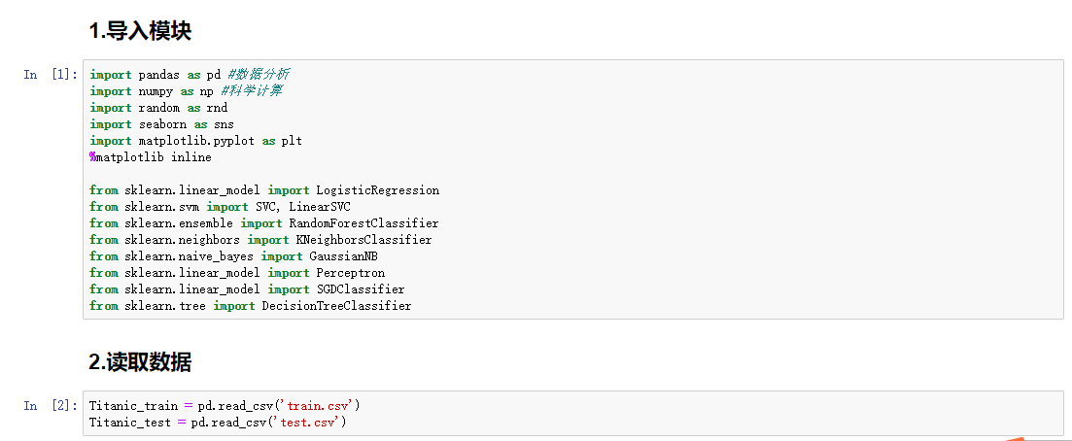

4.3 查看分析数据
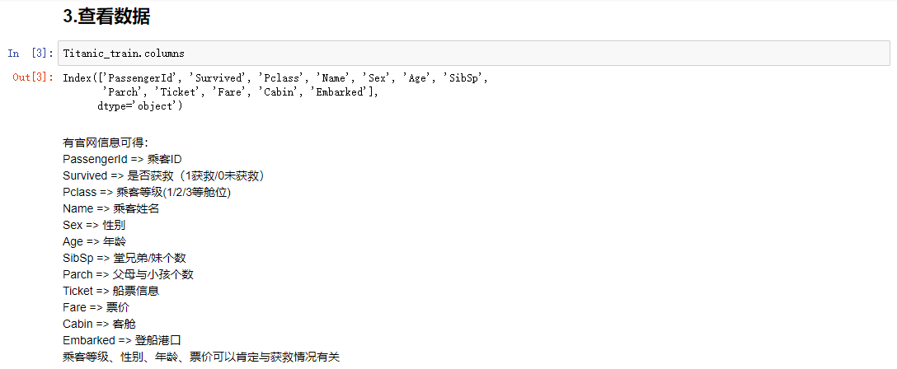
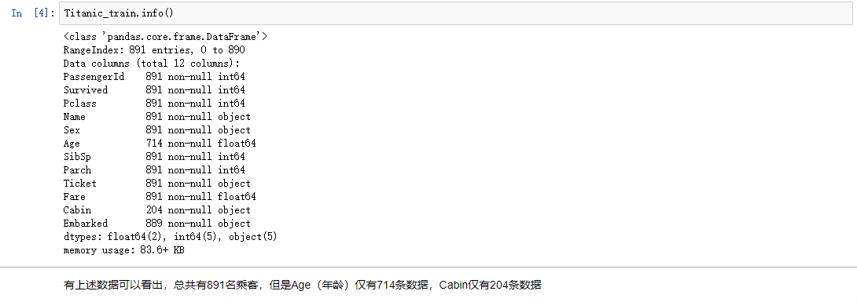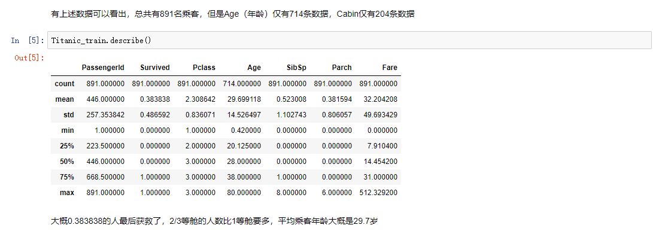

4.4 查看各字段与幸存与否的关系
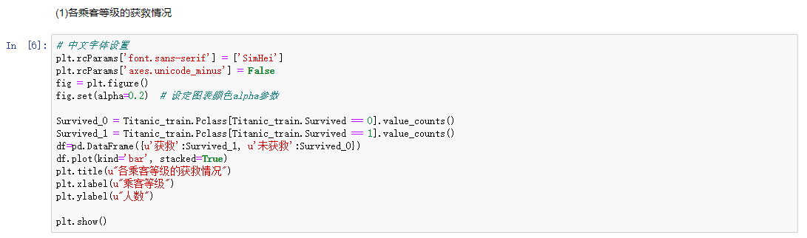
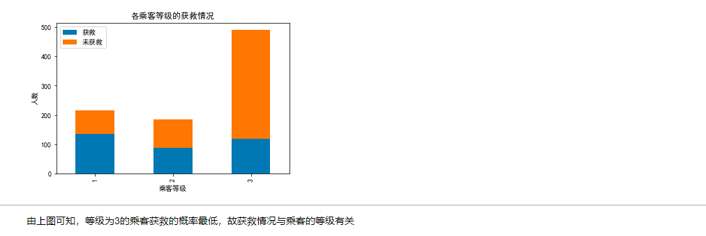
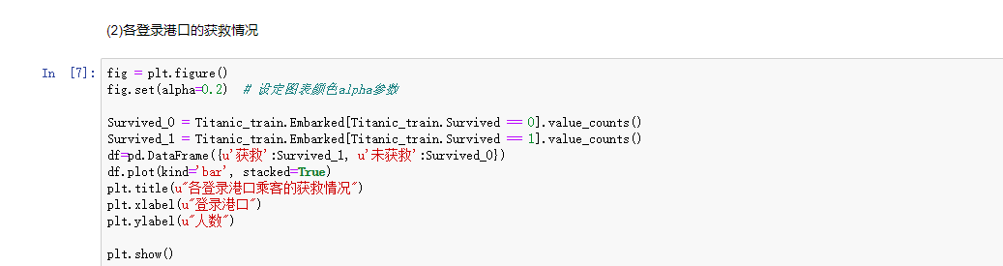
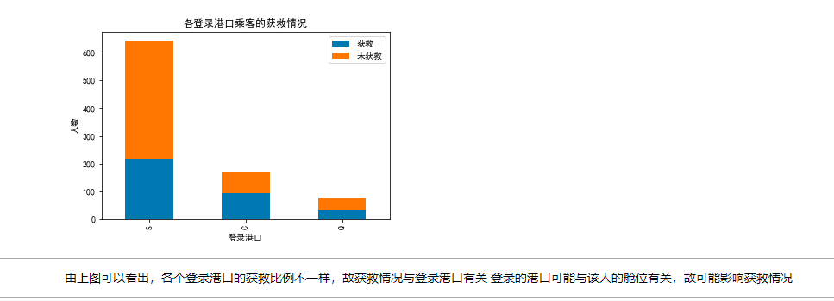
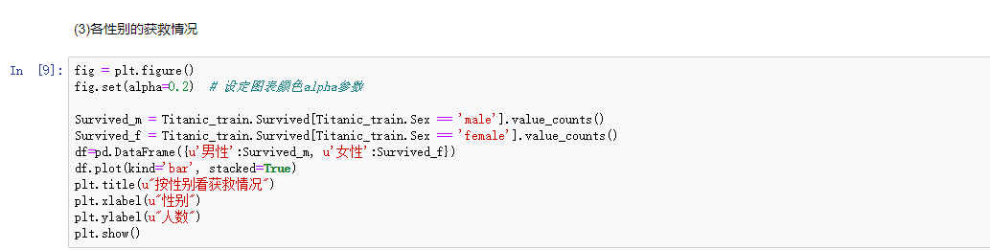
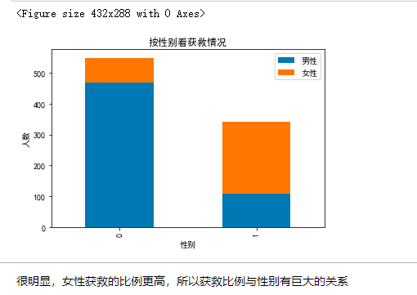
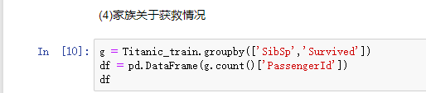
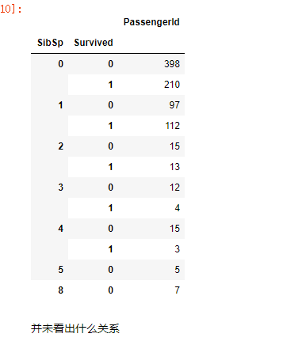
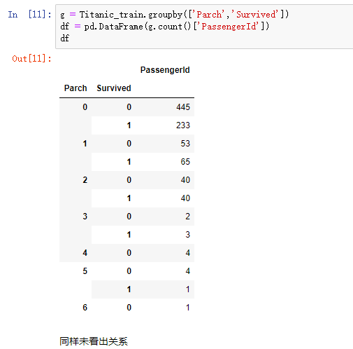
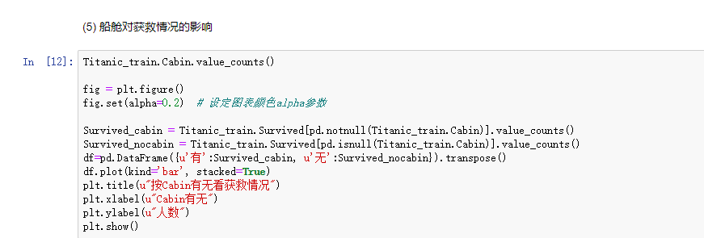
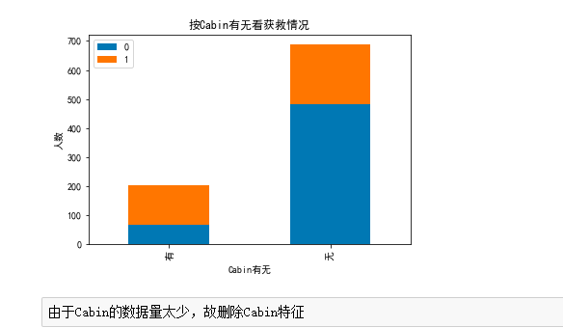

4.5 特征工程
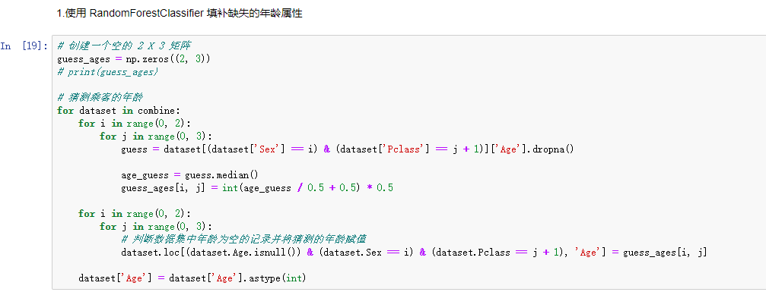
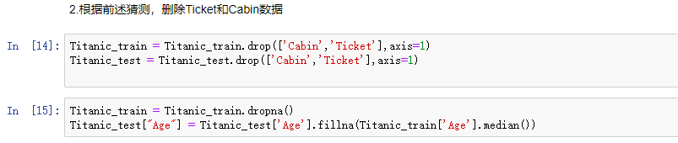
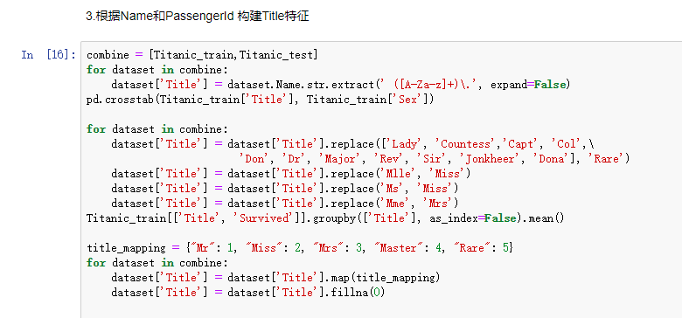
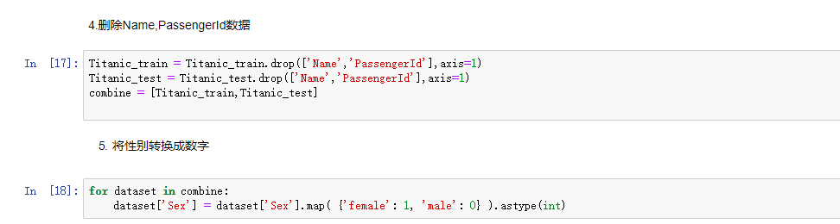
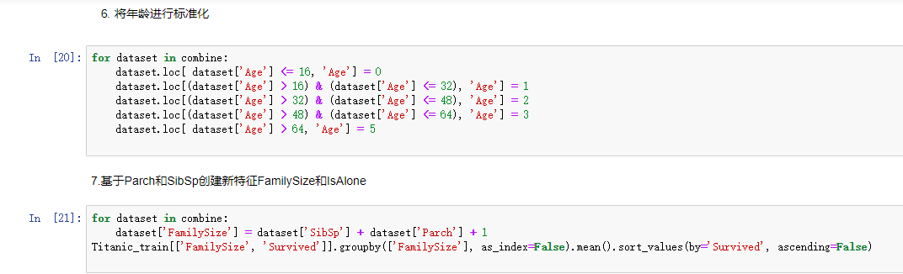
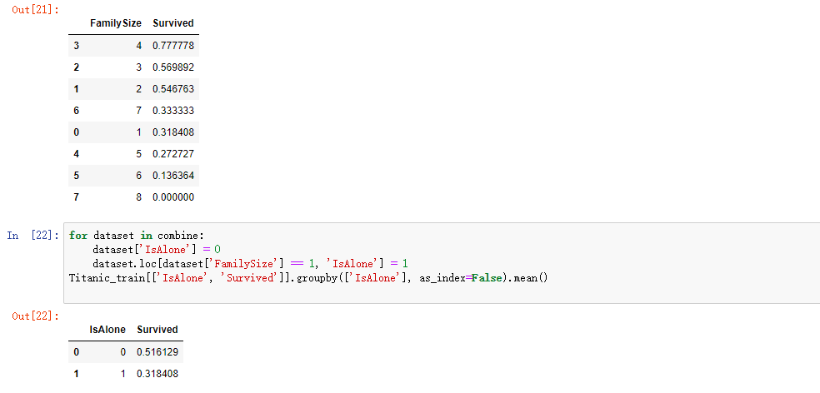
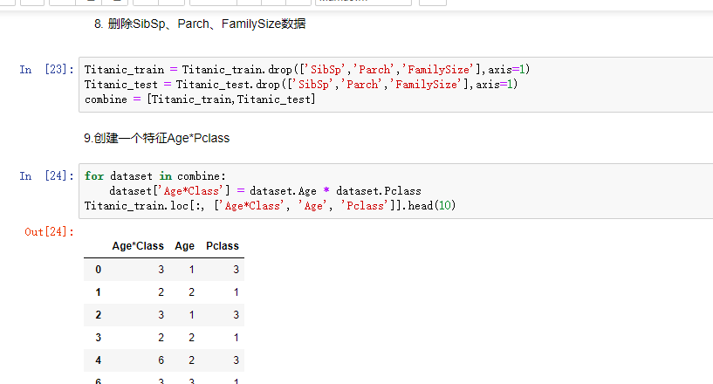
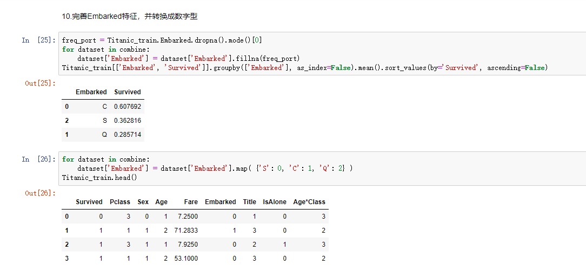
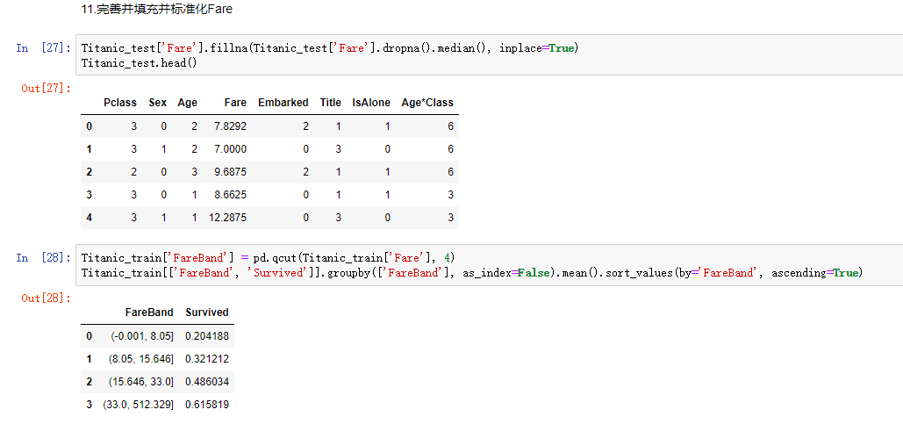
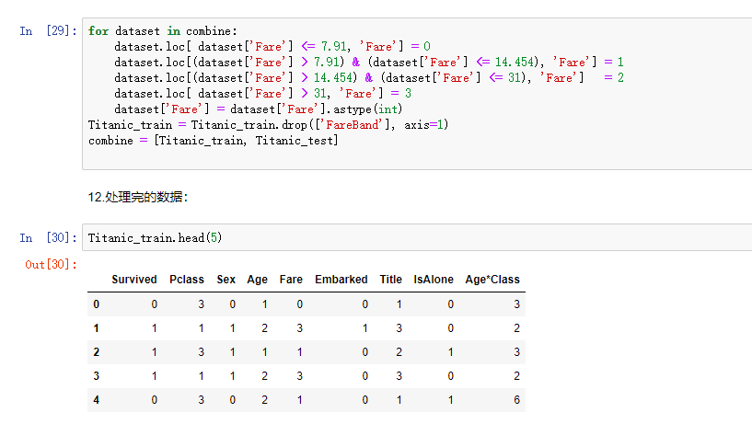

4.3 模型构建
①基于wine数据集构建聚类模型:
4.3.1将wine数据集和wine_quality数据集的数据和标签拆分开
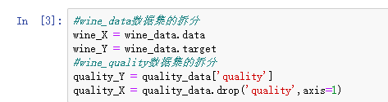
4.3.2 将数据集划分为训练集和数据集
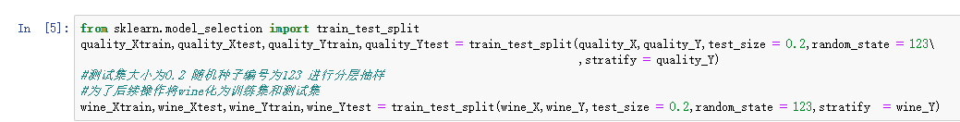
4.3.3标准化wine数据集和 wine_quality数据集
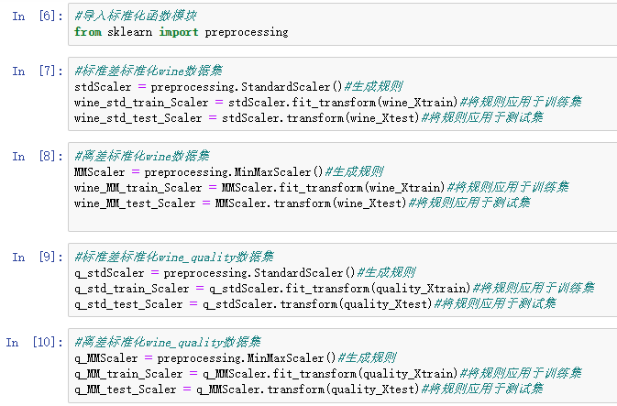
4.3.4 对wine数据集和wine_quality数据集进行PCA降维
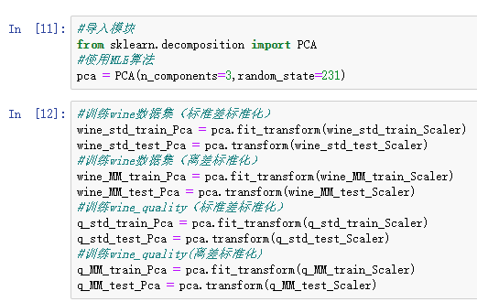
4.3.5构建基于wine数据集的K-Means聚类模型
②构建基于wine数据集的SVM分类模型
4.3.1
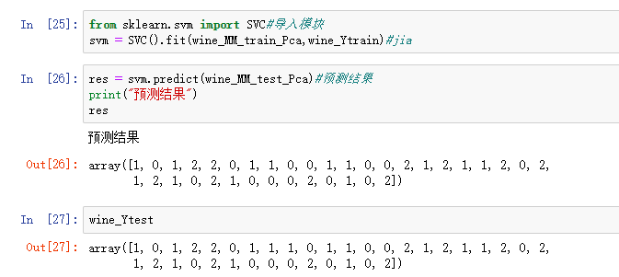
4.3.2创新：使用其他模型进行分类预测
LDA:
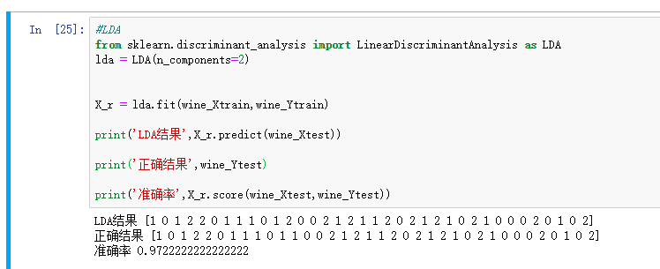
逻辑回归：
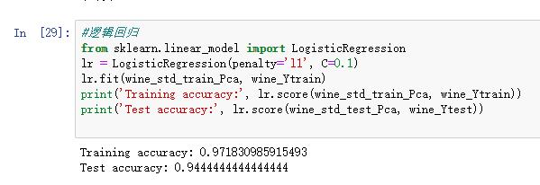
③根据wine_quality数据集处理的结果构建模型
4.3.1线性回归模型
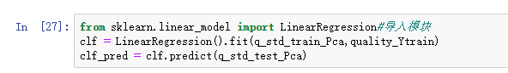
4.3.2梯度提升回归模型
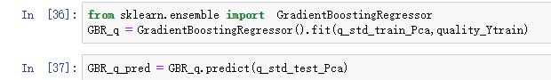
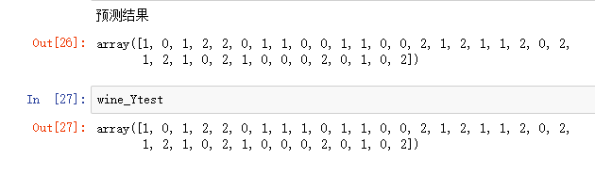

4.6 模型建立
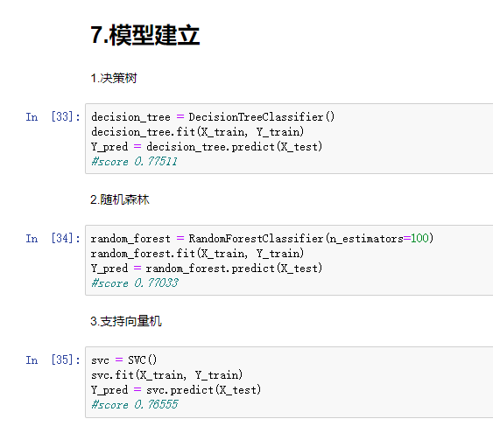
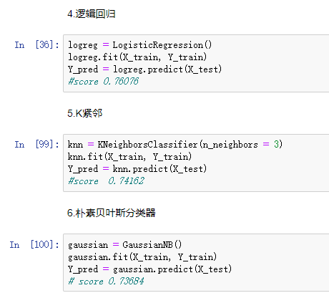
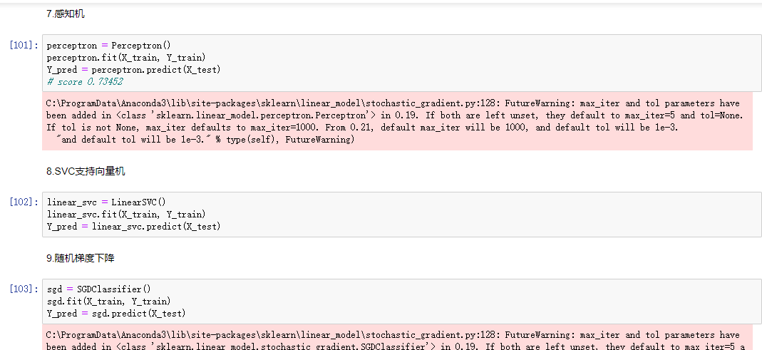

4.7 模型融合
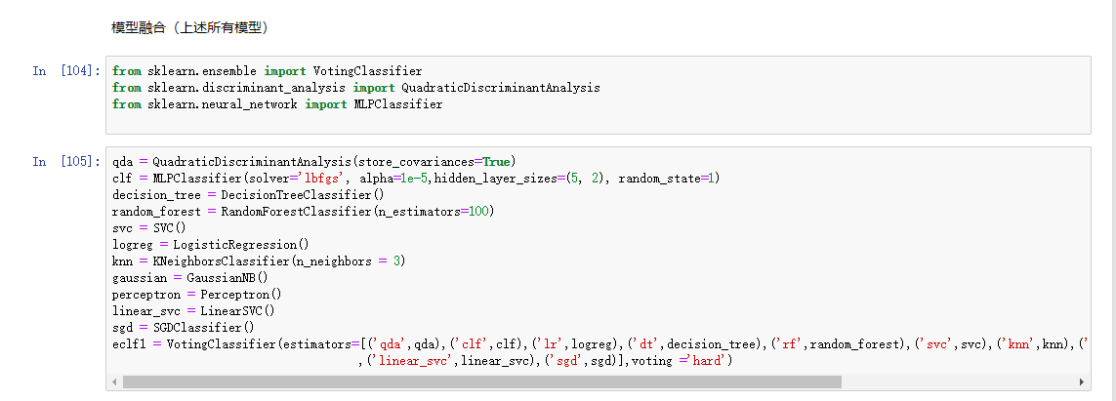
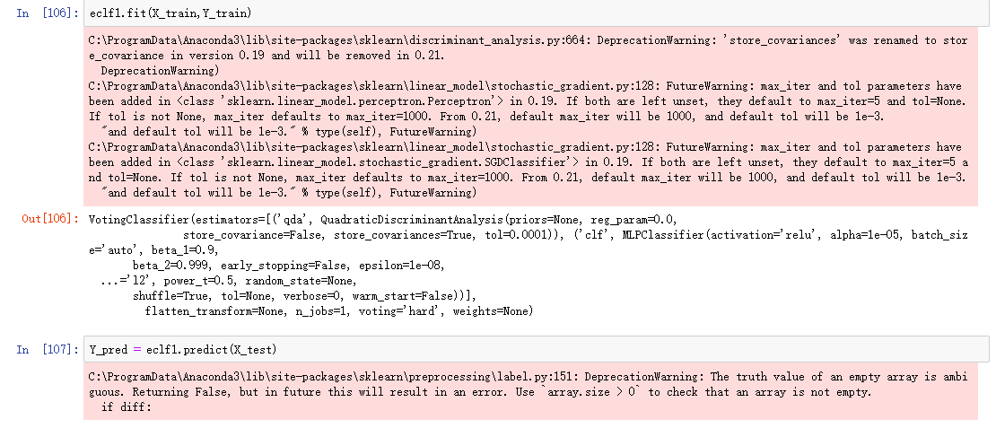

4.8 输出答案
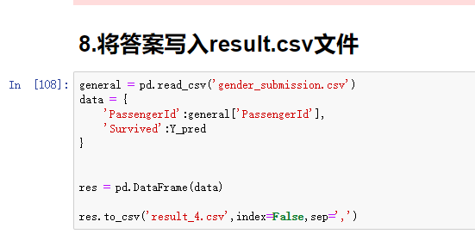

4.9 模型验证与评价
在使用单一模型时，效果不尽如人意。即使是准确率最高的决策树模型，也仅有77.511%的准确率。
在使用九种模型融合的方法后，准确提升到79.904%。同时也很难继续提高。
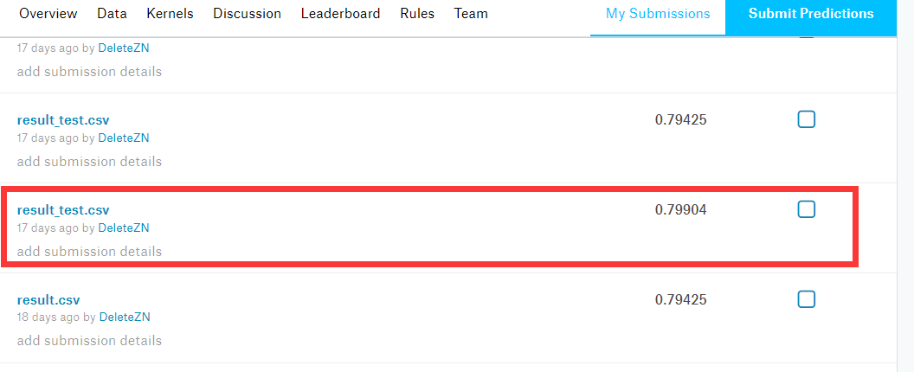

4.10 创新：基于Keras的深度学习尝试
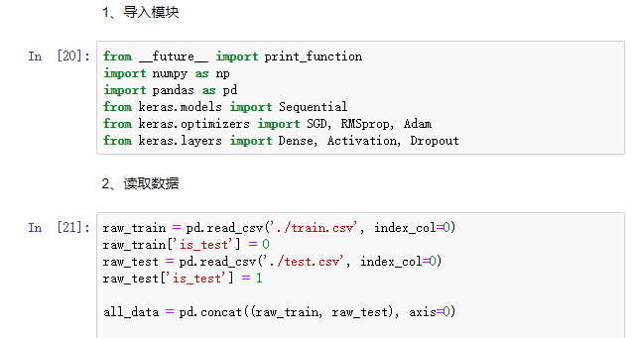
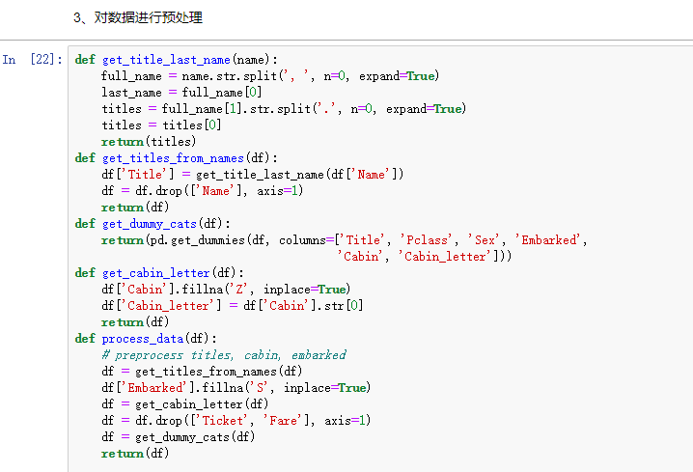
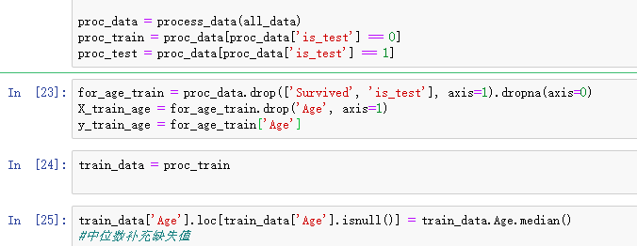
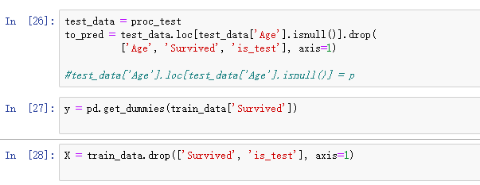
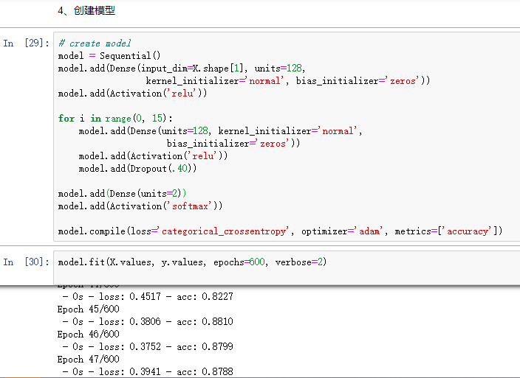
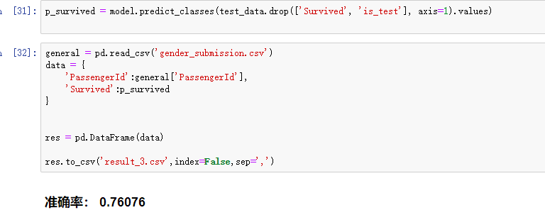

5.实验总结 Summary
- 对各种模型不熟悉，从而在选择模型时，不知道该如何去选择。
- 在进行特征工程时，为了准确率，没有考虑Cabin字段（因为缺少太多），与其他同学交流后，反而发现，同一Cabin的人群可能同时幸存或遇难。反而阻碍了准确率的提高

补充对Cabin的处理：
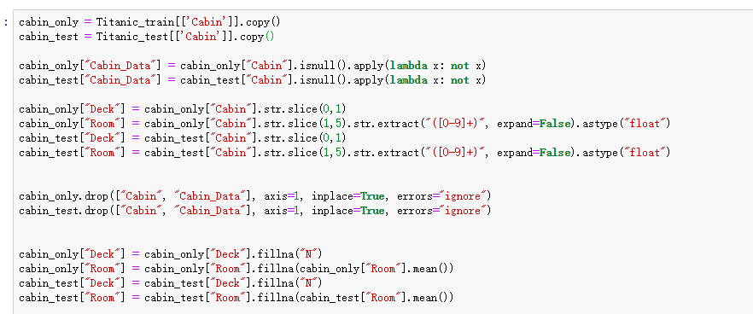
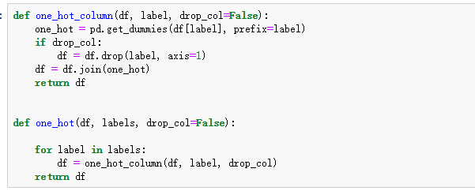
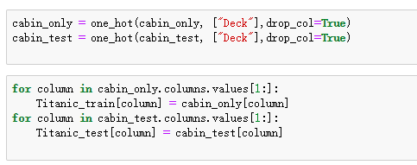

对Cabin进行处理之后，准确率反而降低为78%左右
附录：

《Python程序设计》实验成绩评定表


考察点 | 具 体 要 求 | 满分 | 得分
基本内容 | 能够按照实验要求合理设计并开发出程序，实验态度认真，能够完整记录实验数据、原理及实验结果。 | 40 | 40
分析 | 对实验结果分析准确，归纳总结充分，结果展示正确。 | 20 | 20
创新 | 实验设计、结果分析具有创新性。 | 20 | 20
报告质量 | 报告内容充实、正确，实验内容记录完整，实验报告格式正确，文档提交完整、正确。 | 20 | 20
总计 |  |  | 100

